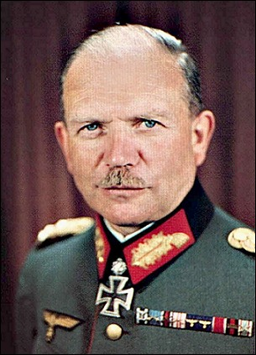
Гейнц Гудериан
Фотография перепечатывается с сайта ru.wikipedia.org
Гудериан, Хайнц Вильгельм (Guderian), (1888-1954), генерал-полковник германской армии (1940), военный теоретик. Наряду с де Голлем и Фуллером считался родоначальником моторизованных способов ведения войны. Родился 17 июня 1888 в Кульме (ныне Хелмно, Польша). Окончил военное училище (1907) и военную академию (1914). Во время 1-й мировой войны находился на штабных должностях, после войны - в рейхсвере, с 1922 - в автомобильных войсках. В 1935-38 командир танковой дивизии и армейского корпуса.
Во время аншлюса Гудериан командовал только что созданным 16-м корпусом, совершавшим бросок на Вену, во время которого по крайней мере треть танков застряла в пути. В 1939 танковые подразделения Гудериана участвовали во вторжении в Польшу, успешно осуществив тактику блицкрига, чем заслужили восхищение Гитлера. В своих книгах "Внимание - танки!" и "Бронетанковые войска и их взаимодействие с другими родами войск" (1937) Гудериан отводил главную роль в исходе современной войны массированному применению танков. В начале 1940 он командовал танковым корпусом во Франции, с июня 1940 командующий 2-й танковой группой (с октября 1941 - 2-й танковой армией). В декабре 1941 за поражение под Москвой Гудериан был снят с должности и отчислен в резерв. С марта 1943 был генерал-инспектором танковых войск. Участники Июльского заговора 1944 несколько раз безуспешно пытались привлечь на свою сторону Гудериана. После неудачного покушения на фюрера Гудериан вместе с Кейтелем и Рундштедтом по приказу Гитлера расследовал дела армейских офицеров, оказавшихся причастными к заговору. Их лишали воинского звания и передавали в руки Народного трибунала, что означало верную смерть. В награду за верность Гитлер назначил Гудериана в июле 1944 начальником Генерального штаба сухопутных войск, на этом посту он пробыл до марта 1945. В конце войны Гудериан предпринял несколько робких попыток убедить Риббентропа, Геринга и Гиммлера в необходимости прекратить боевые действия в отношении союзников; от подобных рекомендаций Гитлеру он воздержался.
Гудериан был взят в плен американцами, но вскоре освобожден. В 50-х гг. он выступал за восстановление довоенных границ и военной мощи Германии как оплота в борьбе против коммунизма. Автор мемуаров (рус. пер. "Танки - вперед!", 1957). Умер в Швангау, Бавария, 15 мая 1954.
Использован материал Энциклопедии Третьего рейха - www.fact400.ru/mif/reich/titul.htm

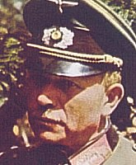
Гудериан (Guderian) Гейнц Вильгельм (17.06. 1888, Кульм -15.5.1954, Швангау, Бавария) Военный деятель, теоретик, генерал-полковник (19.07.1940). Сын оберлейтенанта. Окончил кадетский корпус. В феврале 1907 вступил в 10-й ганноверский егерский батальон, которым командовал его отец. В 1908 произведен в лейтенанты. В 1914 окончил Военную академию. Участник 1-й мировой войны, служил в войсках саязи и на штабных должностях. 28.02. 1918 переведен в Генеральный штаб, с октября 1918 - в штабе германского военного представительства на оккупированной территории Италии. С ноября 1918 служил в главном управлении пограничных войск "Восток". Участвовал в подавлении выступлений коммунистов. С января 1920 командир роты егерского батальона в Госларе. 16.01.1922 переведен в 7-й баварский автомобильный батальон, а 1 апреле - в отдел автомобильных войск Военного министерства. С 01.10. 1924 - в штабе 2-й дивизии (Штеттин). С 01.10.1927 служил в военно-транспортном отделе Управления сухопутных войск Военного министерства. Прошел секретные курсы танкистов в школе "Кама" в СССР. С 01.02. 1930 командир 3-го автомобильного батальона (Берлин-Ланквиц). С осени 1931 начальник штаба инспектора подвижных войск генерала О. Лутца. С 01.07. 1934 начальник штаба Управления бронетанковых войск. С 15.10.1935 командир 2-й танковой дивизии в Вюрцбурге. Зимой 1936-37 по приказу Лутца Гудериан написал книгу "Внимание! Танки!", которая принесла ему известность теоретика танковой войны. 04.02. 1938 после проведения чистки высшего состава германской армии назначен командиром 16-го армейского корпуса, объединявшего в своем составе танковые войска Германии. Руководил моторизованной группой (2-я танковая дивизия и полк СС "Лейбштандарте Адольф Гитлер" во время аншлюса Австрии. Во время оккупации Судетской области на корпус Гудериана (1-я танковая, 13-я и 20-я моторизованные дивизии) была возложена задача выхода на демаркационную линию. На первом этапе при штабе корпуса также находился А. Гитлер. С 20.11. 1938 генерал-инспектор подвижных войск. Перед началом Польской компании 22.8. 1939 Гудериан был назначен командиром 19-го армейского корпуса (3-я танковая, 2-я и 20-я моторизованные дивизии), входившего в состав 4-й армии генерала Г. фон Клюге, Действия танков Гудериана сыграли большую роль в успешном разгроме польской армии. 27.10.1939 награжден Рыцарским крестом. Во время Французской компании с 01.06. 1940 командовал танковой группой "Гудериан". С 18.11. 1940 . командовал 2-й танковой группой. С началом войны с СССР группа Гудериана вошла в состав группы армий "Центр" и имела в своем составе 24-й, 46-й и 47-й танковые корпуса. Его задачей было разрезать танковыми клиньями оборону советских войск по обе стороны Бреста и выйти в район Роставль, Ельня, Смоленск. 10-12 июля форсировал Днепр. В конце июля отбил мощную попытку контрнаступления советских войск под Ельней. 17.07. 1941 награжден Рыцарским крестом с дубовыми ветвями. 05.10.1941 группа развернута во 2-ю танковую армию. После поражения под Москвой 26.12. 1941 зачислен в резерв ОКХ. 01.03. 1943 назначен на пост генерал-инспектора бронетанковых войск и занимал его конца войны. После провала Июльского заговора 1944 Гудериан вошел в состав Суда чести и был одним из руководителей преследований антинацистски настроенных офицеров германской армии. 21.07. 1944 заменил генерала К. Цейтцлера на посту начальника Генерального штаба сухопутных войск. Пытался предпринимать отчаянные попытки по стабилизации советско-германского фронта, но постоянно наталкивался на нежелание Гитлера осуществлять отступательные операции. В своих воспоминаниях назвал Гитлера виновным в поражении германских войск. За время его руководства германскими войсками на Востоке они потерпели сокрушительное поражение и были вынуждены оставить Белоруссию, Прибалтику, и война впервые перешла на территорию Германии. 28.03. 1945 снят с поста и заменен генералом Г. Кребсом. 10.05.1945 арестован американскими войсками, но вскоре освобожден. Автор мемуаров "Воспоминания солдата" (на русском языке опубликованы в 1998).
Использованы материалы кн.: Кто был кто в Третьем рейхе. Биографический энциклопедический словарь. М., 2003
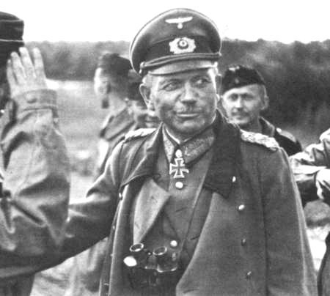
Гейнц Гудериан
Фотография перепечатывается с сайта ru.wikipedia.org
Гудериан (Guderian) Хайнц Вильгельм (17. 6. 1888, Кульм, ныне Хелмно, Польша,- 15. 5. 1954, Швангау, Бавария), один из военных преступников 2-й мировой войны, генерал-полковник немецко-фашистской армии (1940). Окончил кадетский корпус (1907) и Воен. академию (1914). Во время 1-й мировой войны на командных и штабных должностях в кавалерии, после войны - в рейхсвере. С 1922 служил в автомобильных, затем в танковых войсках. В 1935-1939 годы командовал танк, дивизией, армейским корпусом, подвижными войсками вермахта. Свои взгляды на применение бронстанк. войск в совр. войне изложил в различ. трудах ещё до 2-й мировой войны. Гл. роль в успехе наступательных операций и войны в целом отводил массированному применению танков. С началом 2-й мировой войны в 1939-1940 командовал танковым корпусом. Принимал участие в подготовке нападения на СССР. С июня 1940 команд. 2-й танк, группой, с окт. 1941 - 2-й танк, армией. В декабре 1941 года, после поражения под Москвой, снят с должности и отчислен в резерв. С марта 1943 года генерал-инспектор танк, войск, с июля 1944 года начальник генерального штаба сухопутных войск. В марте 1945 за поражения на советско-германском фронте уволен в запас. Взят в плен американцами, но вскоре освобождён. Ответствен за зверства и грабежи нем.-фаш. оккупантов на территории СССР и др. стран. Автор ряда мемуаров, в которых пытался реабилитировать фашистский генералитет и возложить всю ответственность за поражение Германии в войне на Гитлера. Выступал за восстановление довоенных границ и воен. мощи Германии как оплота в борьбе против коммунизма.

